Miércoles
08
de diciembre

Primero de Primaria
Lengua Materna

Te recomiendo mucho este cuento

Aprendizaje esperado: Recupera, con ayuda del profesor, la trama de los cuentos leídos.

Énfasis: Expresión de las razones por las que se elige un cuento.

¿Qué vamos a aprender?

Recuperarás, con ayuda del profesor, la trama de los cuentos leídos.

Iniciarás un proyecto, durante tres semanas prepararás la recomendación de un cuento que te haya gustado mucho. Para eso necesitarás traer a la memoria los cuentos que has leído en lo que va del curso para elegir uno de ellos y expresar las razones de tu selección.

Necesitarás el siguiente material:

- Hojas blancas o un cuaderno.
- Lápiz.
- Sacapuntas.
- Lápices de colores.

¿Qué hacemos?

Seguramente te ha gustado más de un cuento, porque todos han sido muy bonitos, pero debe de haber uno que prefieras más y que te gustaría invitar a los miembros de tu familia que lo lean y lo disfruten. Como las recomendaciones de libros que publican en algunos periódicos y revistas.

Algo muy relevante en este proyecto es que expreses cuáles son los aspectos más significativos o especiales del cuento que escogiste para proponer a tu familia a leerlo.

Por ejemplo, a Ricardo le gustó mucho el libro de “Rafa el niño invisible” y le gustaría recomendárselo a Sebastián, su sobrino de 7 años, ya que va a tener próximamente un hermanito, y espera que no lo hagan sentir invisible cuando nazca el bebé, como a Rafa.

Así que, aunque todos los cuentos te hayan gustado debe de existir una motivación muy poderosa que te impulsa a querer que tu familia lea el cuento que elijas.

¿Tienes presente todos los cuentos que has leído?

Vas a recordar los libros que has leído en el transcurso del ciclo escolar, puedes ir anotándolos en tu cuaderno.

El primero que leíste fue “El plan de los ratones”

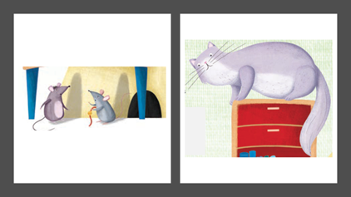

¿Recuerdas que los ratones idearon colocarle un cascabel al gato para que el sonido les avisara cuando se les acercara?

Los personajes principales serían:
- El ratón que propone el plan de colocarle el cascabel al gato.
- El ratón que cuestiona la idea.

La segunda lectura, es la que le gusto a Ricardo, la de “Rafa, el niño invisible”

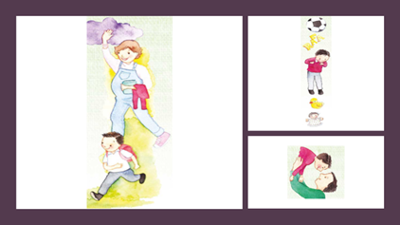

Muchos creían que tenía súper poderes, pero no lo veían a él sino a su hermanita recién nacida. El protagonista es Rafa.

Siguiente lectura: “El tigre y el saltamontes”

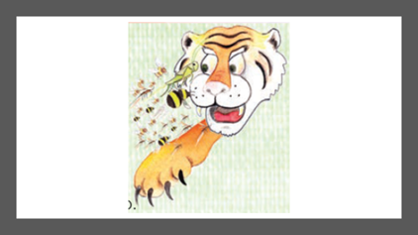

Esta es la fábula tojolabal que trata de cómo los chiquitos pueden vencer a los grandotes con habilidad e inteligencia. Los protagonistas son:

- El tigre.
- El saltamontes.

Posteriormente leíste el cuento de “Los duendes de la tienda”

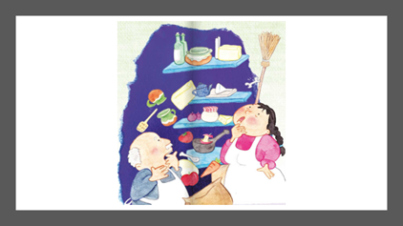

Quizá te dio un poco de miedo, aunque los duendes eran traviesos, no eran malvados. Los protagonistas son:

- Don Manuel.
- Los duendes.

Después leíste un cuento muy chistoso, el de la princesa que grita “¡Se me ha caído un diente!”

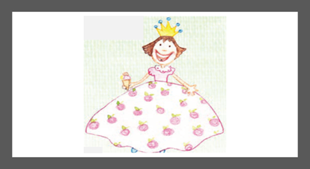

La protagonista de este cuento es la princesa.

Continuaste con la leyenda que explica cómo a cada ave el Gran Señor del Monte le asigna un canto propio, pero hay una que llega tarde a la cita y por eso él decide que arremede el canto de las demás aves, "El canto del cenzontle”

En esta leyenda hay dos protagonistas o personajes principales:

- El Gran Señor del Monte.
- El cenzontle.

Y el cuento más reciente: “El príncipe valiente”

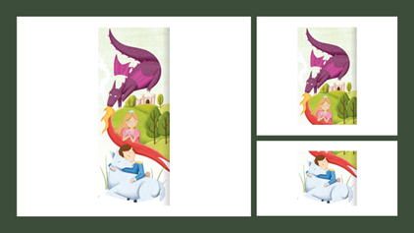
Que llora cuando muere su caballo el título también señala al protagonista: El príncipe valiente.

¿Terminaste de escribir los nombres de los cuentos y de los protagonistas? si no finalizaste o tienes dudas, más tarde puedes ubicar con algún familiar los cuentos en tu libro de texto y anotar los datos faltantes con más calma.

¿Ya sabes cuál cuento vas a escoger para sugerirle su lectura a algún familiar?

Te invito a leer las sugerencias de algunos niños y niñas.

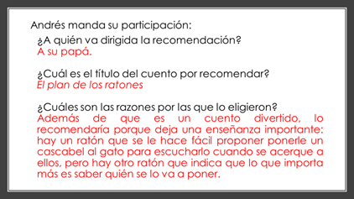

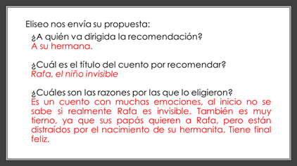

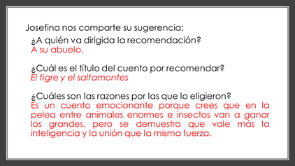

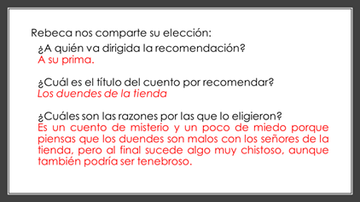

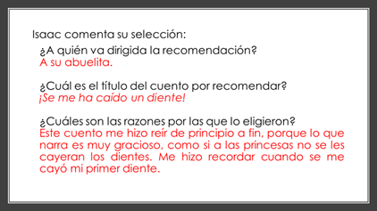

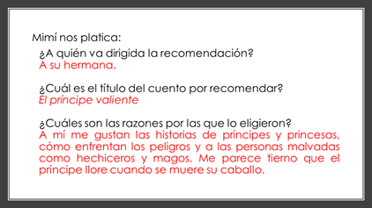

¡Qué razones tan interesantes para elegir su cuento nos han compartido los alumnos y alumnas! seguramente tú también ya pensaste en el cuento de tu preferencia y los motivos que tienes para aconsejar su lectura, tal vez coincides con alguno de los que han compartido. De ser necesario, más tarde, pídele ayuda a un familiar para que te vuelva a leer los cuentos de tu interés a fin de que concluyas tu selección y también para que te auxilie en la escritura del título y las razones por las cuales lo escogiste.

Te invito que, a medida de tus posibilidades, releas y posteriormente decide realiza la selección de uno de ellos, como premio anticipado a tu esfuerzo, vas a escuchar una canción que narra otra versión de “El plan de los ratones” podrás darte cuenta, la importancia que tiene dar consejos, pero también hay que pensar cómo se van a hacer realidad, lo que tiene que ver mucho con la Responsabilidad y el Compromiso. Seguramente alguien de tu familia sabe el significado de esto: “Siempre hay que dar el remedio y el trapito”.

- Asamblea de ratones, Chilo Cuentacuentos.
https://www.youtube.com/watch?v=5cqRpsExuBg&feature=youtu.be&t=08

Te reitero la invitación para que lleves a cabo la actividad. No dejes de escribir en tu cuaderno de palabras en título del cuento elegido y el nombre de sus protagonistas. Solicita siempre que lo necesites, el apoyo de un familiar.

¡Buen trabajo!

Gracias por tu esfuerzo.

Para saber más:
Lecturas

https://www.conaliteg.sep.gob.mx/primaria.html

